27 февраля состоялось мероприятие по диагностике ценностных ориентаций с участием студентов 1,2 курсов факультета кибернетики и факультета управления и бизнеса. Всего в исследовании участвовали 32 человека. Диагностическое исследование проводилось с использованием методики ценностных ориентаций С. Бубновой и преследовало цель - исследование личных склонностей и особенностей отношений к различным сторонам жизни.
В рисунке № 1 представлены результаты диагностики ценностных ориентаций среди студентов 1,2 курсов.

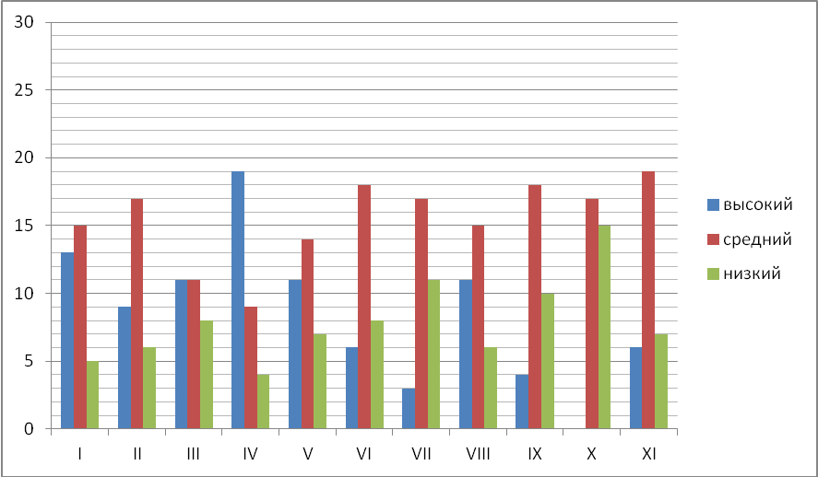
Рисунок 1. Результаты исследования ценностных ориентаций студентов 1,2 курса по методике
С. Бубновой
Примечания: N=32, I – приятное времяпровождение, отдых; II – Высокое материальное благосостояние; III – поиск прекрасного, наслаждение им, эстетическая ориентация; IV – помощь, милосердие к людям; V – любовь; VI – познание нового в мире, природе, человеке; VII – высокий социальный статус, управление людьми; VIII – признание, уважение людей, влияние на окружающих; IX – социальная активность для достижения позитивных изменений в обществе; X – общение; XI – здоровье.

Результаты диагностики представленые в рисунке 1. показали, что у студентов 1 и 2-х курсов наиболее развита ценностная ориентация – помощь и милосердие к людям, так ответили больше половины участников диагностики. Высокий уровень развития выявился и по таким ориентациям, как поиск прекрасного, эстетическая ориентация, любовь, признание и уважение людей. Здоровье, социальная активность, познание нового в мире, природе и человеке – ценностные ориентации, развитые на среднем уровне у большего количества диагностируемых.
Низкий уровень развития выявился по таким ценностным ориентациям как общение и управление людьми.
В целом по итогам диагностики ценностных-ориентаций можно отметить, что выбранные студентами 1 и 2 курсов ценности выступают основой для позитивного мышления, здорового образа жизни, самореализации и толерантного отношения к окружающим людям.

Информационная справка.
1. Ценностные ориентации ценностного регулирования социального поведения Понятие «ценностная ориентация» используется обычно при отнесении ценностей к мотивационно-потребностной сфере(т.е. связанной непосредственно с регулированием социального поведения. Личностные ценности рассматриваются в большей степени при отнесении их к смысловой сфере личности .
Ценностные ориентации (ЦО) - система фиксированных установок, характеризующаяся избирательным отношением личности к ценностям. ЦО личности присущи осознанность, устойчивость, положительная эмоциональная окрашенность.
2. Функции ценностных ориентаций:
а. регуляция социального поведения личности, проявляется через побуждение к действию, направление и коррекцию процесса целеполагания человека.
б. отображение и защита идеала человека
в. определение цели жизнедеятельности, ведущих принципов жизни.
г. являются критерием выбора из альтернативных способов действий.
д. выступают детерминантой принятия решения

